Нечаева Марина Николаевна, дата защиты 14.06.2016г.

Тема диссертации: «Эффективность адъювантных методов лечения операбельного рака желудка в рутинной практике» по специальностям: 14.01.12 – онкология, 14.01.13 - лучевая диагностика, лучевая терапия.

При проведении тайного голосования диссертационный совет в количестве 24 человек, 21 доктора наук по специальности 14.01.12 – онкология, 3 по специальности 14.01.13 – лучевая диагностика, лучевая терапия, участвовавших в заседании из 31 человек, входящих в состав совета, проголосовали:

за – 20, против - 3, недействительных бюллетеней – 1.

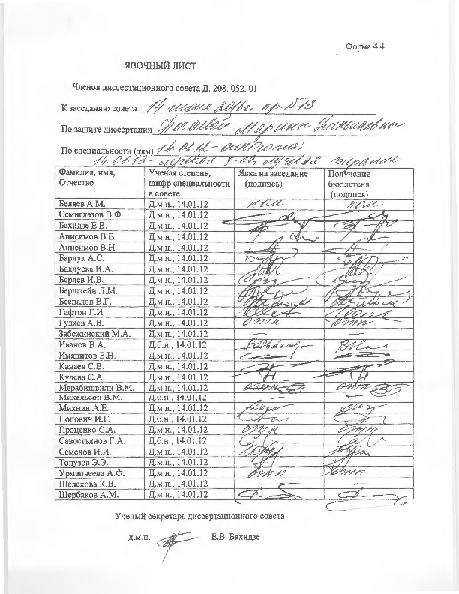
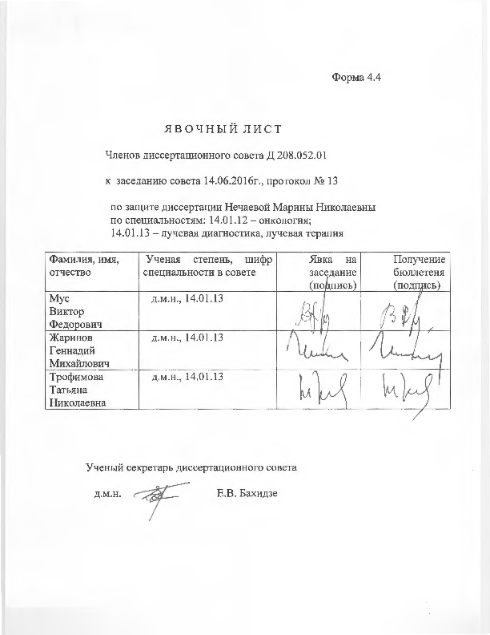

ЗАКЛЮЧЕНИЕ ДИССЕРТАЦИОННОГО СОВЕТА Д 208.052.01 НА БАЗЕ ФЕДЕРАЛЬНОГО ГОСУДАРСТВЕННОГО БЮДЖЕТНОГО УЧРЕЖДЕНИЯ «НАУЧНО-ИССЛЕДОВАТЕЛЬСКИЙ ИНСТИТУТ ОНКОЛОГИИ ИМЕНИ Н.Н. ПЕТРОВА» МИНИСТЕРСТВА ЗДРАВООХРАНЕНИЯ РОССИЙСКОЙ ФЕДЕРАЦИИ ПО ДИССЕРТАЦИИ НА СОИСКАНИЕ УЧЕНОЙ СТЕПЕНИ КАНДИДАТА МЕДИЦИНСКИХ НАУК НЕЧАЕВОЙ МАРИНЫ НИКОЛАЕВНЫ

Аттестационное дело №___
Решение диссертационного совета от 14.06.2016 г., протокол № 13
О присуждении Нечаевой Марине Николаевне, гражданке РФ, ученой степени кандидата медицинских наук.
Диссертация «Эффективность адъювантных методов лечения операбельного рака желудка в рутинной практике» по специальностям: 14.01.12 – онкология, 14.01.13 – лучевая диагностика, лучевая терапия, принята к защите 12.04.2016 г., протокол № 8, диссертационным советом Д 208.052.01 на базе федерального государственного бюджетного учреждения «Научно - исследовательский институт онкологии им. Н.Н. Петрова» Министерства Здравоохранения Российской Федерации (197758, Санкт-Петербург, Песочный, ул. Ленинградская, д. 68. Приказ № 105/нк от 11.04.2012).
Нечаева Марина Николаевна, дата рождения 01.10.1977, окончила c отличием Архангельскую государственную медицинскую академию по специальности «лечебное дело» в 2000 г. В 2001 окончила году интернатуру по специальности «терапия». В 2006 г. и 2012 г. прошла курсы повышения квалификации по циклу «Клиническая онкология», в 2007 – сертификацион-ный курс по профессиональной переподготовке по специальности онкология. С 2009 г. по 2013 г. – аспирантура по специальности «Онкология» в ГБОУ ВПО «Северный государственный медицинский университет» Министерства здравоохранения Российской Федерации. Удостоверение о сдаче кандидатских экзаменов выдано в 2013 г. государственным бюджетным образовательным учреждением высшего профессионального образования «Северный государственный медицинский университет» Министерства здравоохранения Российской Федерации.
Диссертация выполнена в ГБОУ ВПО «Северный государственный медицинский университет» Министерства здравоохранения Российской Федерации, кафедра лучевой диагностики, лучевой терапии и клинической онкологии.
Научные руководители:
доктор медицинских наук Вальков Михаил Юрьевич, работает в должности заведующего кафедрой лучевой диагностики, лучевой терапии и онкологии государственного бюджетного образовательного учреждения высшего профессионального образования «Северный государственный медицинский университет» Министерства здравоохранения
Российской Федерации
доктор медицинских наук Левит Михаил Львович, профессор кафедры лучевой диагностики, лучевой терапии и онкологии, и.о. зав. кафедрой клинической онкологии и постдипломного образования государственного бюджетного образовательного учреждения высшего профессионального образования «Северный государственный медицинский университет» Министерства здравоохранения Российской Федерации
Официальные оппоненты:
- доктор медицинских наук, профессор Гулидов Игорь Александрович, заслуженный деятель науки РФ, заведующий отделением дистанционной лучевой терапии Медицинского радиологического научного центра им. А.Ф. Цыба - филиала ФГБУ «НМИРЦ» Минздрава России, г. Обнинск
- доктор медицинских наук, профессор Ханевич Михаил Дмитриевич, заслуженный деятель науки РФ, заслуженный врач РФ, лауреат Премии Правительства РФ в области науки и техники, заместитель главного врача по хирургии СПб ГБУЗ «Городской клинический онкологический диспансер», г. Санкт-Петербург.
Дали положительные отзывы на диссертацию.
Ведущая организация: государственное бюджетное образовательное учреждение высшего профессионального образования «Первый Санкт-Петербургский государственный медицинский университет им. академика И.П. Павлова» в своем положительном заключении, подписанном заведующим кафедрой онкологии ГБОУ ВПО «ПСПбГМУ имени академика И.П. Павлова», доктором медицинских наук, доцентом В.В. Семиглазовым и заведующим кафедрой рентгенологии и радиационной медицины доктором медицинских наук, профессором В.И. Амосовым, указала, что по совокупности критериев работа полностью соответствует п. 9 Положения о порядке присуждения ученых степеней, утвержденного Постановлением Правительства РФ № 842 от 24.09.2013, предъявляемым к диссертациям на соискание ученой степени кандидата наук, а соискатель заслуживает присуждения искомой степени по специальностям 14.01.12 – онкология, 14.01.13 – лучевая диагностика, лучевая терапия.
На автореферат поступили два отзыва от:
- доктора медицинских наук, Добродеева Алексея Юрьевича, ведущего научного сотрудника торакоабдоминального отделения ФГБНУ «Томского НИИ онкологии"
- доктора медицинских наук, профессора Паньшина Георгия Александровича, заведующего научно-исследовательским отделом инновационных технологий радиотерапии и химиолучевого лечения злокачественных новообразований ФГБУ «РНЦРР» Минздрава России;
Все отзывы положительные, не содержат критических замечаний.
Выбор официальных оппонентов обусловлен тем, что они являются компетентными учеными в области диагностики и лечения злокачественных новообразований желудочно-кишечного тракта, имеют публикации в этой сфере исследования и дали свое согласие на оппонирование, а ведущей организации – тем, что она является ведущей научной организацией в области онкологии и лучевой диагностики, лучевой терапии (медицинские науки).
Соискатель имеет 14 опубликованных работы по теме диссертации, в том числе работ, опубликованных в рецензируемых журналах – 4.
Основные работы:
- Нечаева М.Н., Левит М.Л., Вальков М.Ю. Собственный опыт адъювантной химиотерапии при операбельном раке желудка (ретроспективный анализ) // Вестник "Российского научного центра рентгенорадиологии", 2013 (т. 13), №1 режим доступа: http://vestnik.rncrr.ru/vestnik/v13/papers/valkov2_v13.htm. В работе представлены результаты собственного ретроспективного исследования эффективности адъювантной химиотерапии рака желудка, проведенной на базе Архангельского клинического онкологического диспансера. Авторский вклад – 70%.
- Нечаева М.Н., Левит М.Л., Вальков М.Ю. Адъювантная химиотерапия рака желудка. Литературный обзор. //Вестник РНЦРР.- 2014.- Режим доступа: http://vestnik.rncrr.ru/vestnik/v14/papers/nechaeva_v14.htm. В работе представлен обзор данных литературы по эффективности адъювантной химиотерапии рака желудка. Авторский вклад – 70%
- Нечаева М.Н., Харитонов Ю.Н., Левит М.Л., Вальков М.Ю. Предоперационная лучевая терапия при раке желудка: анализ собственных отдалённых результатов и обзор литературы. // Вестник РНЦРР.- 2015. –Т. 15. №1. - Режим доступа: http://vestnik.rncrr.ru/vestnik/v15/papers/nechaeva_v15.htm. В работе представлен обзор данных литературы по эффективности предоперационной лучевой терапии рака желудка и результаты собственного ретроспективного исследования эффективности предоперационной лучевой терапии рака желудка, проведенной на базе Архангельского клинического онкологического диспансера. Авторский вклад – 60%.
- Нечаева М.Н., Литинский С.С., Вальков М.Ю. и др. Роль консервативных методов лечения операбельного и неоперабельного локализованного рака желудка: популяционный анализ выживаемости по материалам Архангельского областного канцер-регистра// Вестник РНЦРР.- 2015.- Режим доступа: http://vestnik-rncrr.ru/vestnik/v15/docs/litinskyi_v15-3.pdf. В работе представлены данные популяционного анализа эффективности дополнительных к хирургическому методов лечения рака желудка по материалам Архангельского областного канцер-регистра. Авторский вклад – 30%.
- Nechaeva М , Grjibovski A, Valkov M et al. Urban-rural inequalities in survival from gastric cancer in Northwest Russia cannot be explained by earlier stage at diagnosis: a registry-based study. // Processings of IAE congress. –Anchorage, USA. –2014. –P. 245. В работе представлены данные популяционного анализа выживаемости больных раком желудка в зависимости от места проживания по материалам Архангельского областного канцер-регистра. Авторский вклад – 50%.
- Nechaeva M., Valkov M., Litinsky S., Levit M. Pattern of treatment and survival in localized gastric cancer in 2000-2013: a population-based analysis from North-Western Russia// European Journal of Cancer. - 2015. - Vol. 51, Supplement S3. - P.S. 407. В работе представлены данные популяционного анализа выживаемости больных локализованным раком желудка в зависимости от методов лечения по материалам Архангельского областного канцер-регистра. Авторский вклад – 30%.
- Nechaeva M., Grjibovski A., Izmailov T., Ruzhnikova A., Solovyova E., Dubovichenko D., Valkova L., Levit M., Krasilnikov A., Lebedeva L., Valkov M. Urban-rural variations in survival from gastric cancer in Nord-West Russia: a registry-based study. // European Journal of Public Health. - 2015. - Vol. 25, Supplement 3. - P.110. В работе представлен популяционный анализ влияния проживания в городской местности на выживаемость больных раком желудка по материалам Архангельского областного канцер-регистра. Авторский вклад – 50%.
Диссертационный совет отмечает, что на основании выполненного диссертационного исследования разработан алгоритм лечения больных операбельным раком желудка.
Доказано, что добавление к хирургическому лечению платиносодержащей адъювантной химиотерапии может улучшить общую выживаемость больных операбельным раком желудка.
Установлено, что применение предоперационной лучевой терапии в режиме УФ дает выигрыш в выживаемости больным раком желудка 3 стадии с метастатическим поражением регионарных лимфатических узлов сравнительно с хирургическим лечением.
Подтверждено преимущество в выживаемости у больных, получавших адъювантную химиотерапию в популяционном многофакторном анализе на когорте больных, получавших лечение в 2000-2014 гг.,.
Значение полученных автором результатов исследования для практики подтверждается тем, что разработанный алгоритм лечения больных операбельным раком желудка позволяет улучшить выживаемость больных. Результаты работы применяются на практике в клинике Архангельского клинического онкологического диспансера, внедрены в преподавательскую деятельность кафедры лучевой диагностики, лучевой терапии и онкологии Северного государственного медицинского университета.
Оценка достоверности результатов исследования выявила, что идея базируется на анализе практики лечения операбельного рака желудка в Архангельском клиническом онкологическом диспансере, результатов рандомизированных и многоцентровых исследований эффективности комбинированных методов лечения операбельного рака желудка в ведущих научных учреждениях России и мира.
В работе использованы современные методики сбора и обработки исходной информации. Материал для ретроспективных исследований был извлечен из госпитального регистра Архангельского клинического онкологического диспансера и из базы данных Архангельского областного канцер-регистра. При статистическом анализе использованы метод Каплана-Майера, лог-ранговый метод, регрессионная модель пропорциональных рисков Кокса. Для анализа данных были использованы программа Microsoft Office Excel 2007, статистические программы SPSS 17.0 и Stata 13.0.
Личный вклад автора состоит в том, что самостоятельно проведен аналитический обзор отечественной и зарубежной литературы по изучаемой проблеме, определены цель и задачи исследования. Самостоятельно проводилась работа в архиве ГБУЗ АО «Архангельский клинический онкологический диспансер», работа с данными канцер-регистра Архангельской области. Автором лично была рекомендована и проводилась адъювантная химиотерапия больным операбельным раком желудка, данные которых были использованы в ретроспективном исследовании и популяционном анализе. С личным участием автора проведены математически-статистическая обработка и интерпретация данных, сформулированы выводы и практические рекомендации. Самостоятельно оформлена диссертационная работа.
Диссертация охватывает основные вопросы поставленной научной задачи и соответствует критерию внутреннего единства, что подтверждается наличием плана исследования, основной идейной линии, четкостью формулировки и взаимосвязью выводов.
Диссертационным советом сделан вывод о том, что диссертация Нечаевой М.Н. «Эффективность адъювантных методов лечения операбельного рака желудка в рутинной практике» представляет собой научно-квалификационную работу, в которой осуществлено решение важной научно-практической задачи – улучшения результатов лечения больных операбельным раком желудка за счет применения комбинированного подхода и соответствует критериям п. 9 Положения о порядке присуждения ученых степеней, утвержденного Постановлением Правительства РФ № 842 от 24.09.2013, предъявляемым к диссертациям на соискание ученой степени кандидата наук п. 9 Положения о порядке присуждения ученых степеней, утвержденного Постановлением Правительства РФ № 842 от 24.09.2013, предъявляемым к диссертациям на соискание ученой степени кандидата наук, и принял решение присудить Нечаевой М.Н. ученую степень кандидата медицинских наук по специальностям 14.01.12 – онкология, 14.01.13 – лучевая диагностика, лучевая терапия.
При проведении тайного голосования диссертационный совет в количестве 24 человек, из них докторов наук по специальности 14.01.12 – онкология - 21, докторов наук по специальности 14.01.13 – лучевая диагностика, лучевая терапия из них – 3, участвовавших в заседании из 31 человека, входящих в состав совета проголосовали за - 20, против - 3 , недействительных бюллетеней - 1.
Председатель
диссертационного совета,
доктор медицинских наук,
профессор, член-корреспондент РАН Семиглазов Владимир Федорович

Ученый секретарь
диссертационного совета,
доктор медицинских наук Бахидзе Елена Вилльевна

14.06.2016

